**第五届NGO联谊运动会开始啦**

让N多公益机构小伙伴不眠不休耗费大脑“寻人”“筹款”的9.9公益日过去了，让N多伙伴不眠不休耗费体力的“善行”也在上周末结束了。接下来，还有啥好玩，但不用耗费那么大的脑力和体力的活动可以参加呢？偷偷告诉你，第五届NGO联谊运动会将于2015年10月10日星期六在中国劳动关系学院举行啦！目前项目前期筹备工作已经完成，由于场地和组织规模的限制，本届运动会参赛运动员人数将控制在300人左右，采取先到先得的方式，请大家抓紧时间报名哦~~

1. 关于NGO联谊运动会
2. 简介：NGO联谊运动会已持续在京举办了四届，每届

都有来自不同领域的公益伙伴以机构的名义组队参加。除常见的竞技类体育项目外，也设计了大量的趣味性项目。希望借此为公益伙伴搭建一个参与“快乐体育”的平台，也希望将大家聚集起来，促进彼此之间的交流。第五届NGO联谊运动会相较于以往，无论场地、裁判还是项目环节的设计都更专业、体验性更强。

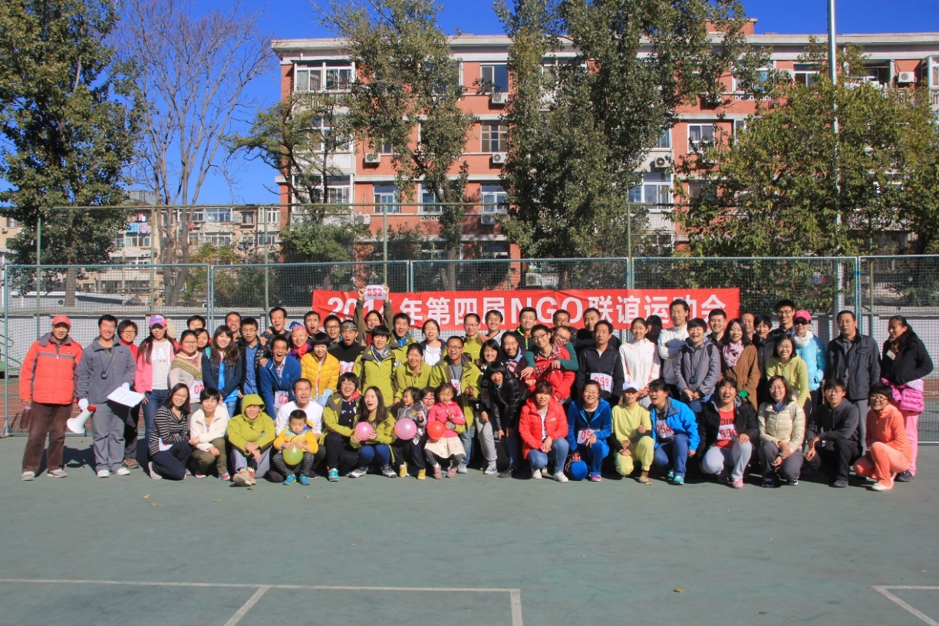

1. 项目设置：我们为您设计了专业的竞技比赛，也为您准

备了好玩儿的趣味游戏，期待您的参与。

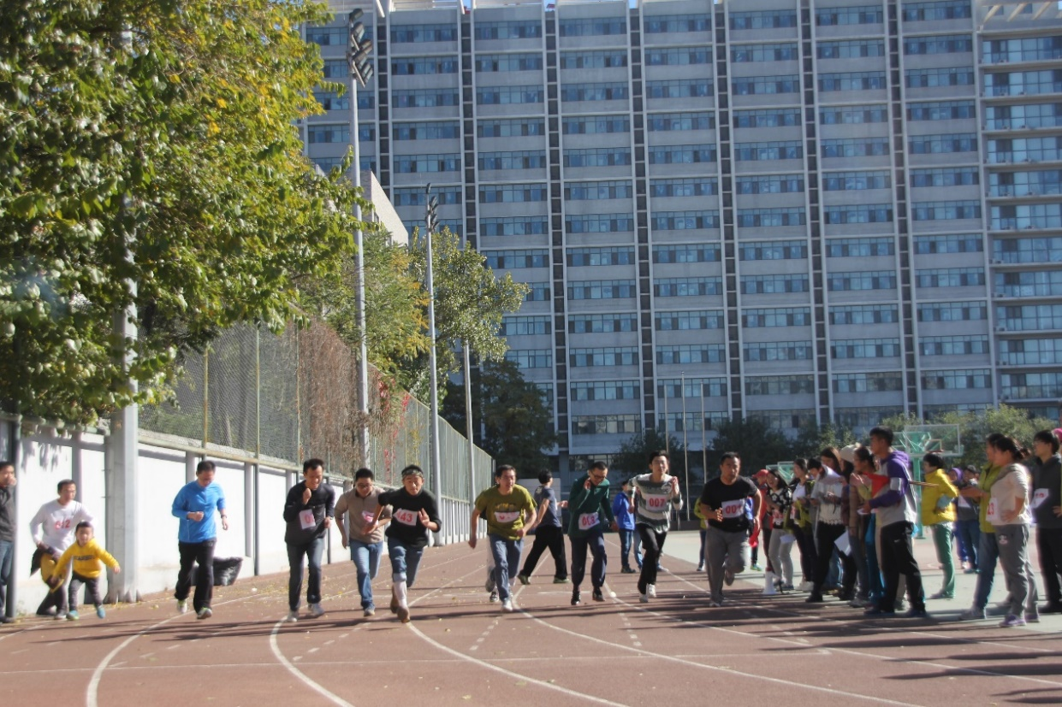

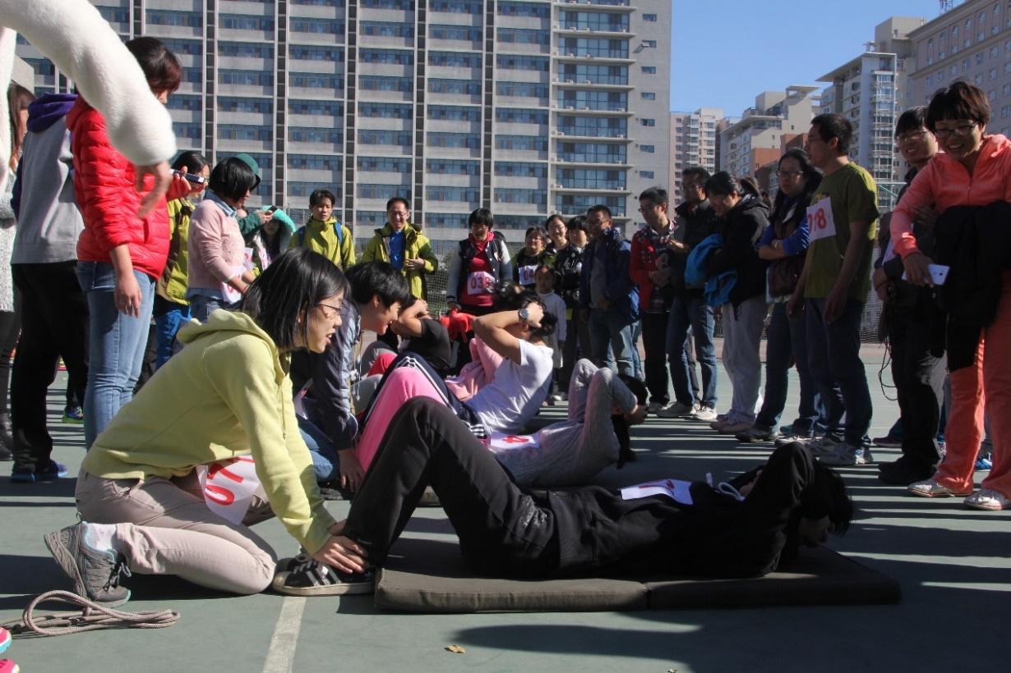

1. 奖项设置：每项比赛取前六名，其中第一、第二、第三

名有奖品和积分，第四、第五、第六名只有积分没有奖品；团体比赛取前六名，只有积分没有奖品；趣味比赛重在参与，没有奖品和积分。

1. 参赛队伍招募
2. 招募时间：2015年9月15日-2015年9月23日
3. 招募对象：所有在京的NGO全职工作人员
4. 报名要求：
   1. 需以机构的名义，组队报名。重要的事说两遍，参赛队员需为“全职”从业人员哦（非全职人员参赛一经发现一律取消比赛成绩，并扣除相应的积分）
   2. 鼓励每个人至少报一项，最多不超过两项。所报项目一旦确定，不能换人，如有特殊情况无法参加将视为弃权。
   3. 各机构自行了解并掌握参赛队员的健康状况。
5. 关于费用

第五届NGO联谊运动会的午餐、纪念品、场地及裁判人

员费用等由所有参会人员均摊，预计人均支出约100元，以下超值服务您可以100元打包带走哦：

1. 专业的裁判+专业的场地+专业的项目设计（无价）
2. 精美的纪念品（30元）
3. 超值午餐（30元）
4. 报名时间及方式

机构报名时间：2015年9月15日—9月21日（报名通道

于9月22日00:00关闭）

项目信息采集：2015年9月22日—9月23日

报名方式：

1. 通过以下链接在线填写提交：

<http://www.sojump.com/jq/5762686.aspx>

1. 扫描下面二维码，打开相应页面填写提交：



一起来，您的加入，让第五届NGO运动会更精彩！

联系人及联系方式：张丽红 电话:13522403450

发起方：恩友财务，罕见病发展中心，乐龄合作社，社会资源研究所，新公民计划，自然大学

联合发起方：南都公益基金会，北京易孚泽公益基金会

执行方：新公民计划

附：比赛项目一览

|  |  |
| --- | --- |
| 项目 | 备注 |
| 100米 | 个人项目 |
| 300米 | 个人项目 |
| 800米 | 个人项目 |
| 3000米 | 个人项目 |
| 4X100米接力 | 团体项目，不受个人报名限制 |
| 立定跳远 | 个人项目 |
| 跳高 | 个人项目 |
| 一分钟个人跳绳 | 个人项目 |
| 一分钟集体跳绳 | 团体项目，不受个人报名限制 |
| 仰卧起坐 | 个人项目 |
| 踢毽子 | 个人项目 |
| 平板支撑 | 个人项目 |
| 女子定点投篮 | 个人项目 |
| 男子篮球（3对3） | 团体项目，不受个人报名限制 |
| 拔河 | 团体项目，不受个人报名限制 |
| 摸石头过河 | 趣味项目，不受个人报名限制 |
| 呼啦圈传递 | 趣味项目，不受个人报名限制 |

注明：参赛人员报名的个人项目最多不超过两项，团体和趣味项目不包括在内；具体胜负规则将于稍后统计人员具体参赛项目时作出解释。